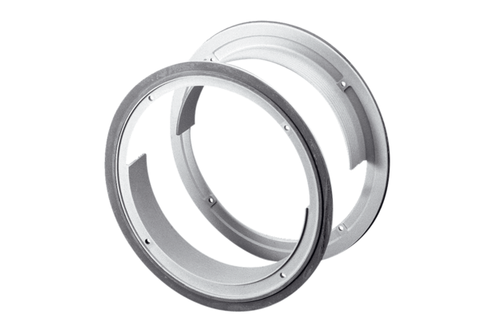Zubehör für Verbundfenster ZD 26Verpackungseinheit: 1 StückSortiment: C
Artikelnummer: 0093.0915Hersteller: MAICO

